0.2.084
1.总览等图标建议放大，现在的图标太小了
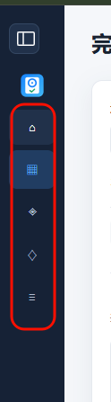

2.建议侧拉框不在左侧栏中，而是在界面上，让应用的图标在这列图标的最上方
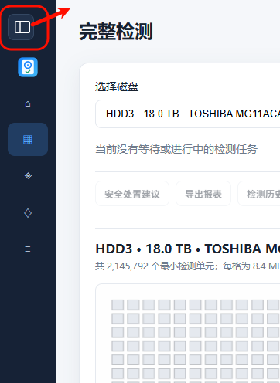

3.隐私与数据管理（zh-CN / en-US）的 技术基础即图中所圈内容应该在全文最后，放在箭头所指向的地方
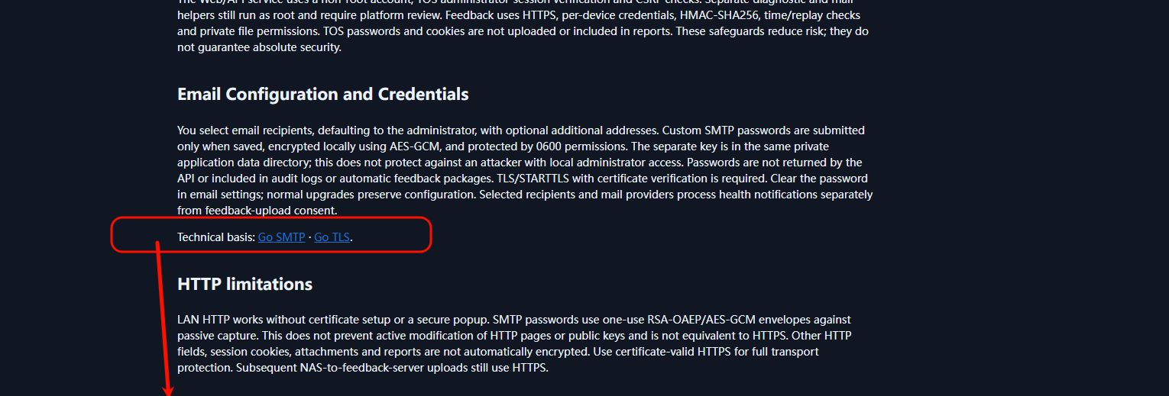

4.智能守护的收件人于邮箱服务器中，没有对输入的邮箱的格式进行校验，邮箱中含有中文也可保存成功
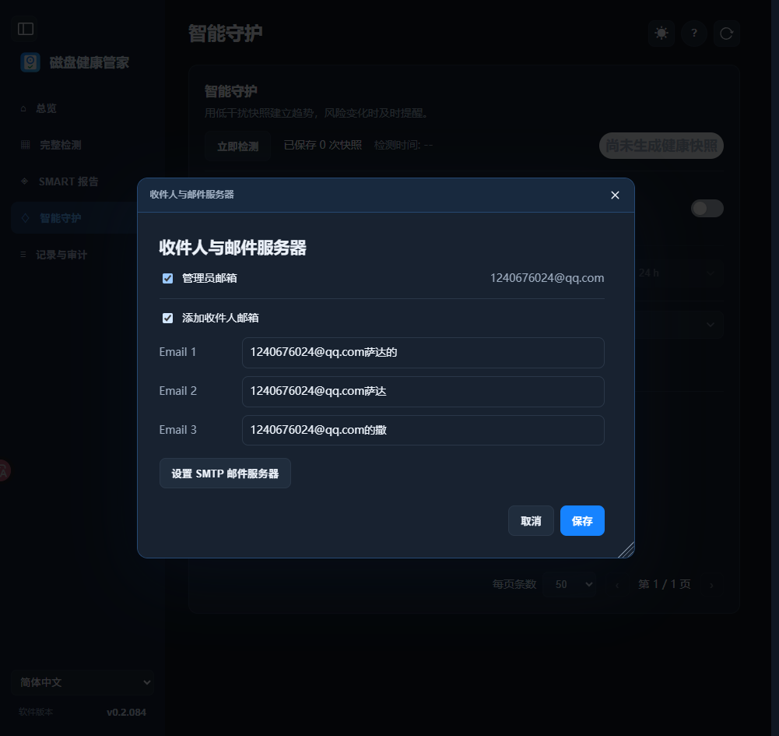
5.完整检测部分的批量顺序检测，当所有磁盘都在等待中时，点击这个“全选可用磁盘‘无响应，只有点击的抖动反馈，建议此时将按键置灰不可点击
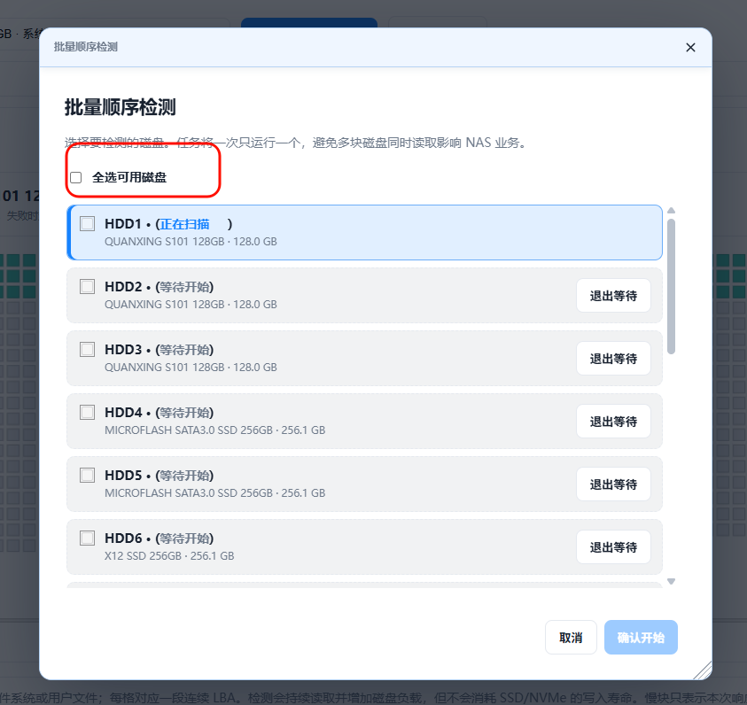
6. 建议批量顺序检测中，等待开始的磁盘也可以有一个拖拽排序的功能，而不是现在必须退出等待重新排序
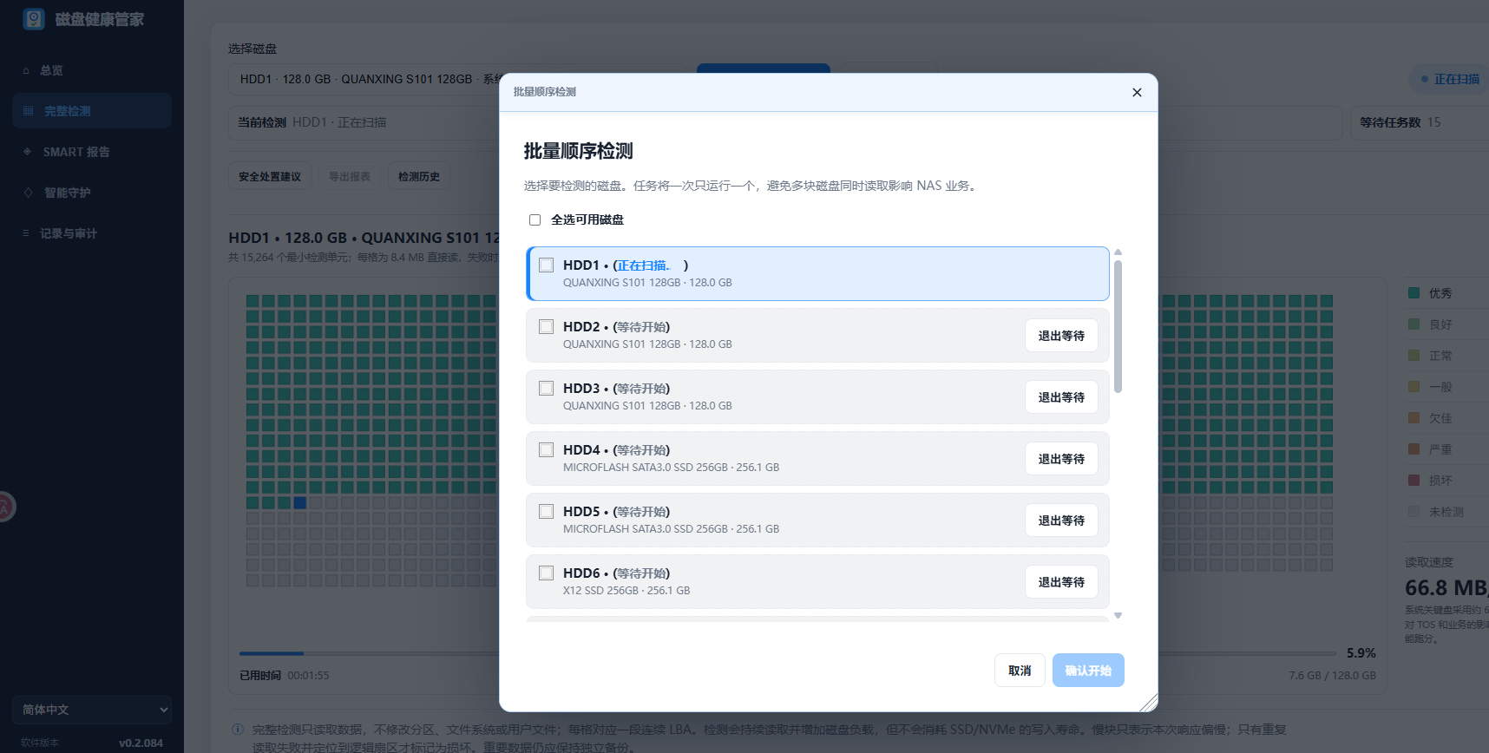
7.建议这种悬浮显示的弹窗不用默认黑色框，可以参考图2 中圈中的边框时有圆角的，这样更好看一些
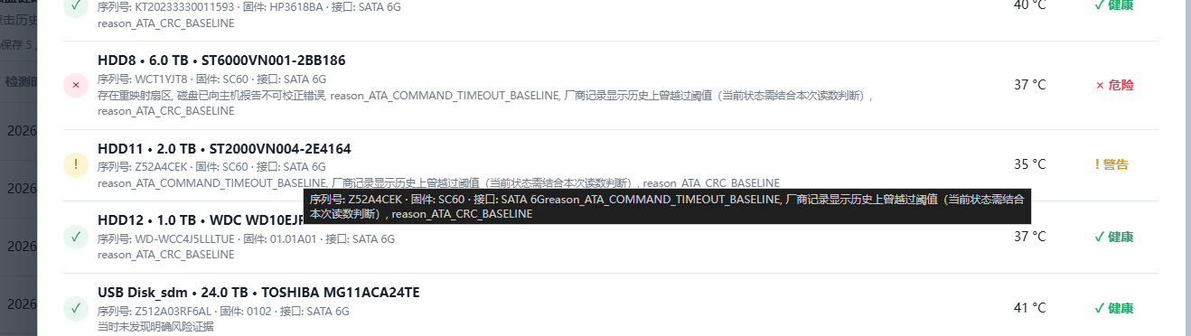
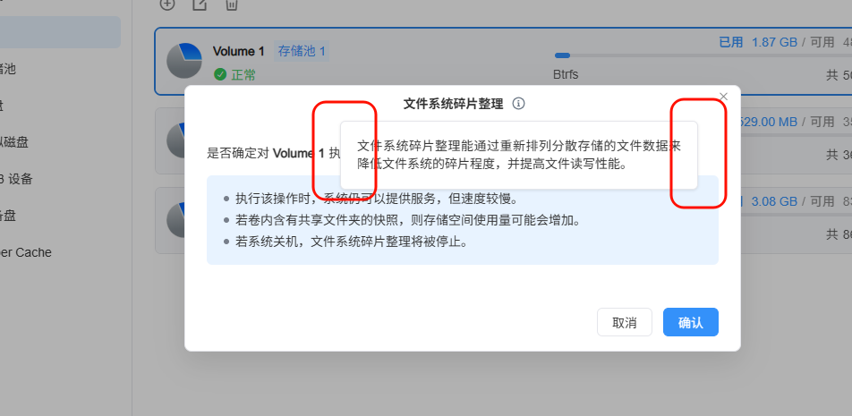
8.建议在磁盘选择的下拉框分为10个或15个展示，多的用下拉框拖动，避免用户连接大量USB导致选择磁盘的界面过长甚至直接达到页面底部
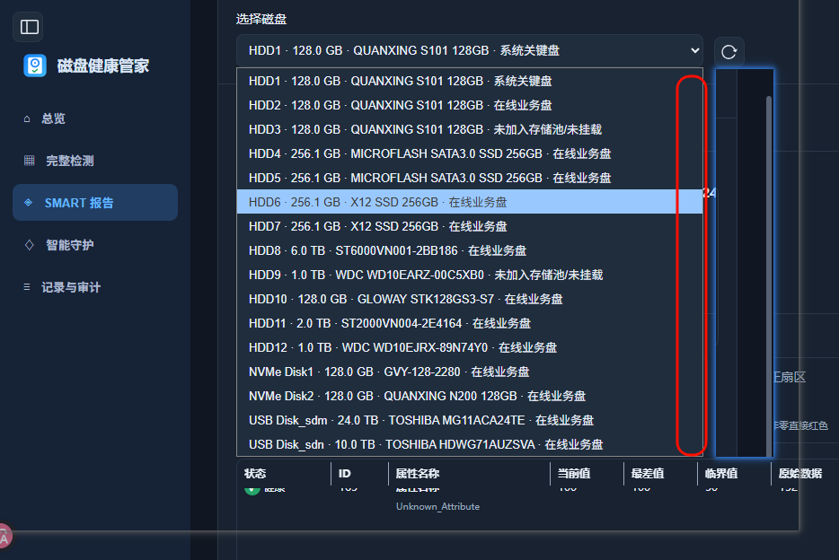
9. 建议新打开的弹窗居中展示而不是紧贴浏览器的最下方，比如弹窗拖动到红圈内
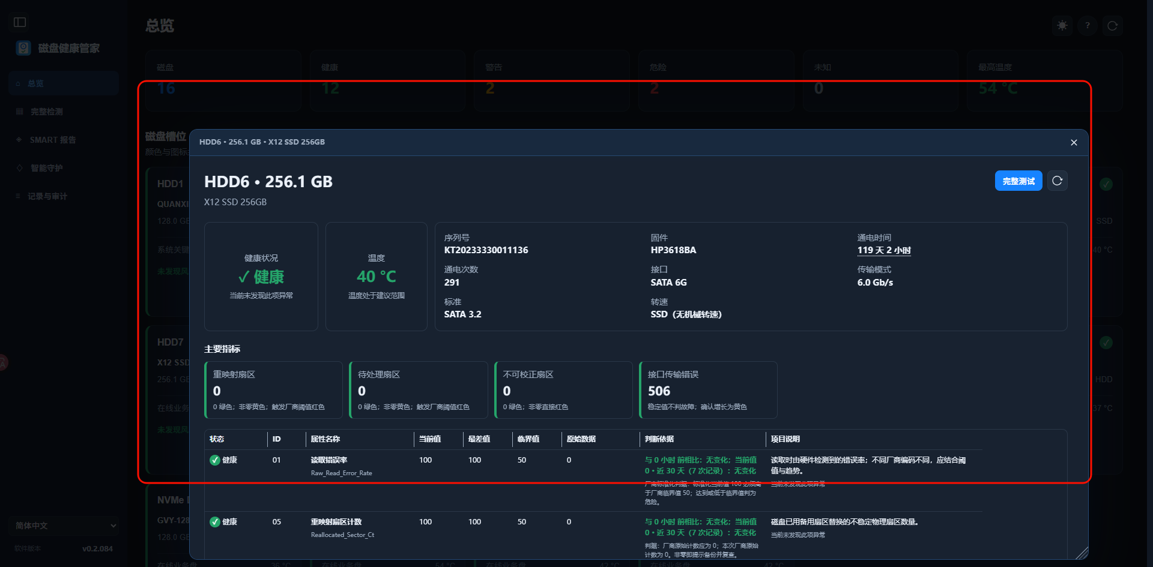
10.完整检测的正下方，右边存在大量空白但是句子换行了
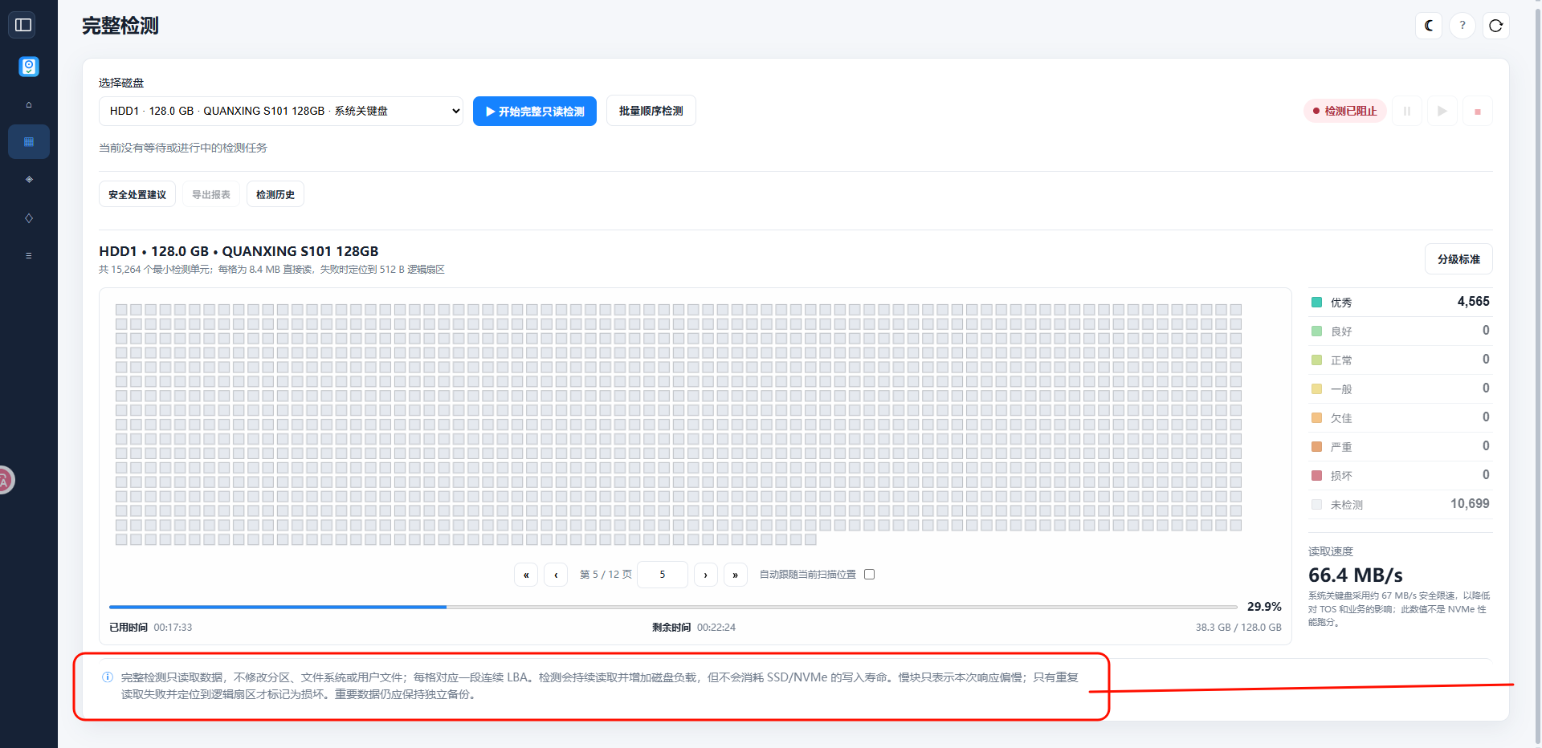
11.检测已阻止，测试过程中发现这个状态，建议给出这个应用的相关的状态说明，即写好需求文档等，根据需求文档编写帮助文档，避免用户像测试者一样出现不理解的状态、功能而无处参考，比如检测已阻止的状态的结果无法导出报表等，这个是否定义的就是检测已阻止的状态无法导出报表呢，还是说检测已阻止的状态也能够导出报表，这是bug
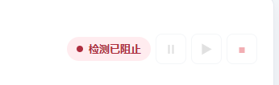
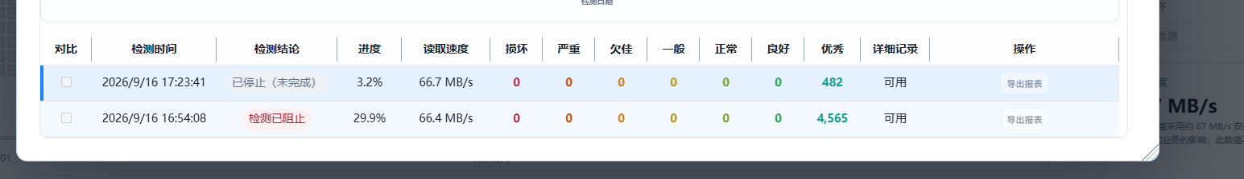
12.在完整检测的块设备方格的部分，滚动鼠标滑轮，发现页面回前后变化，但是不能灵活到最后一页，建议完善该功能，实现鼠标的滚轮转动可以到任意一页
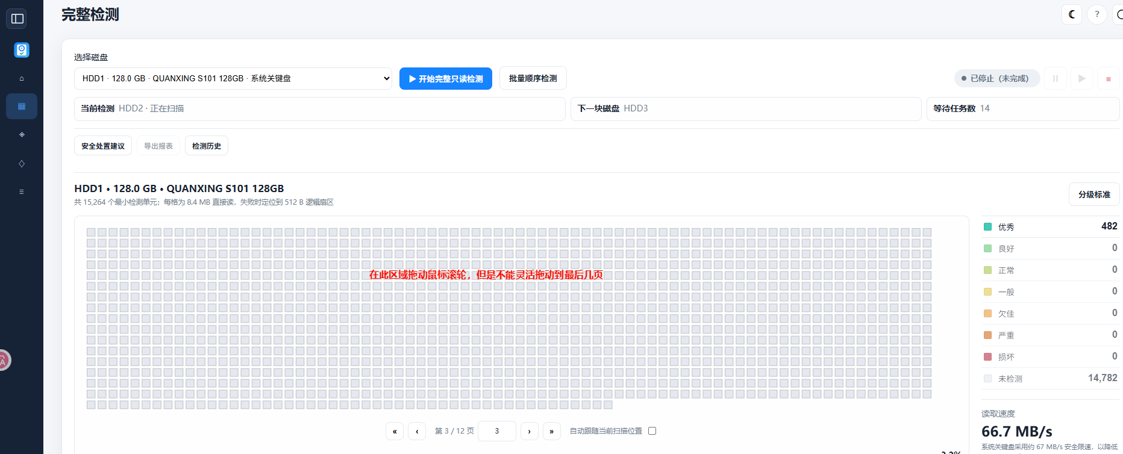
13.每次执行立即检测后，定时磁盘健康检测的时间就会变化，即定时健康检测的时间时手动执行立即检测的后几个小时或几天，这个定时少了给用户自己定准确的时间、周期天数检测的选择，建议参考系统内定时任务制定
